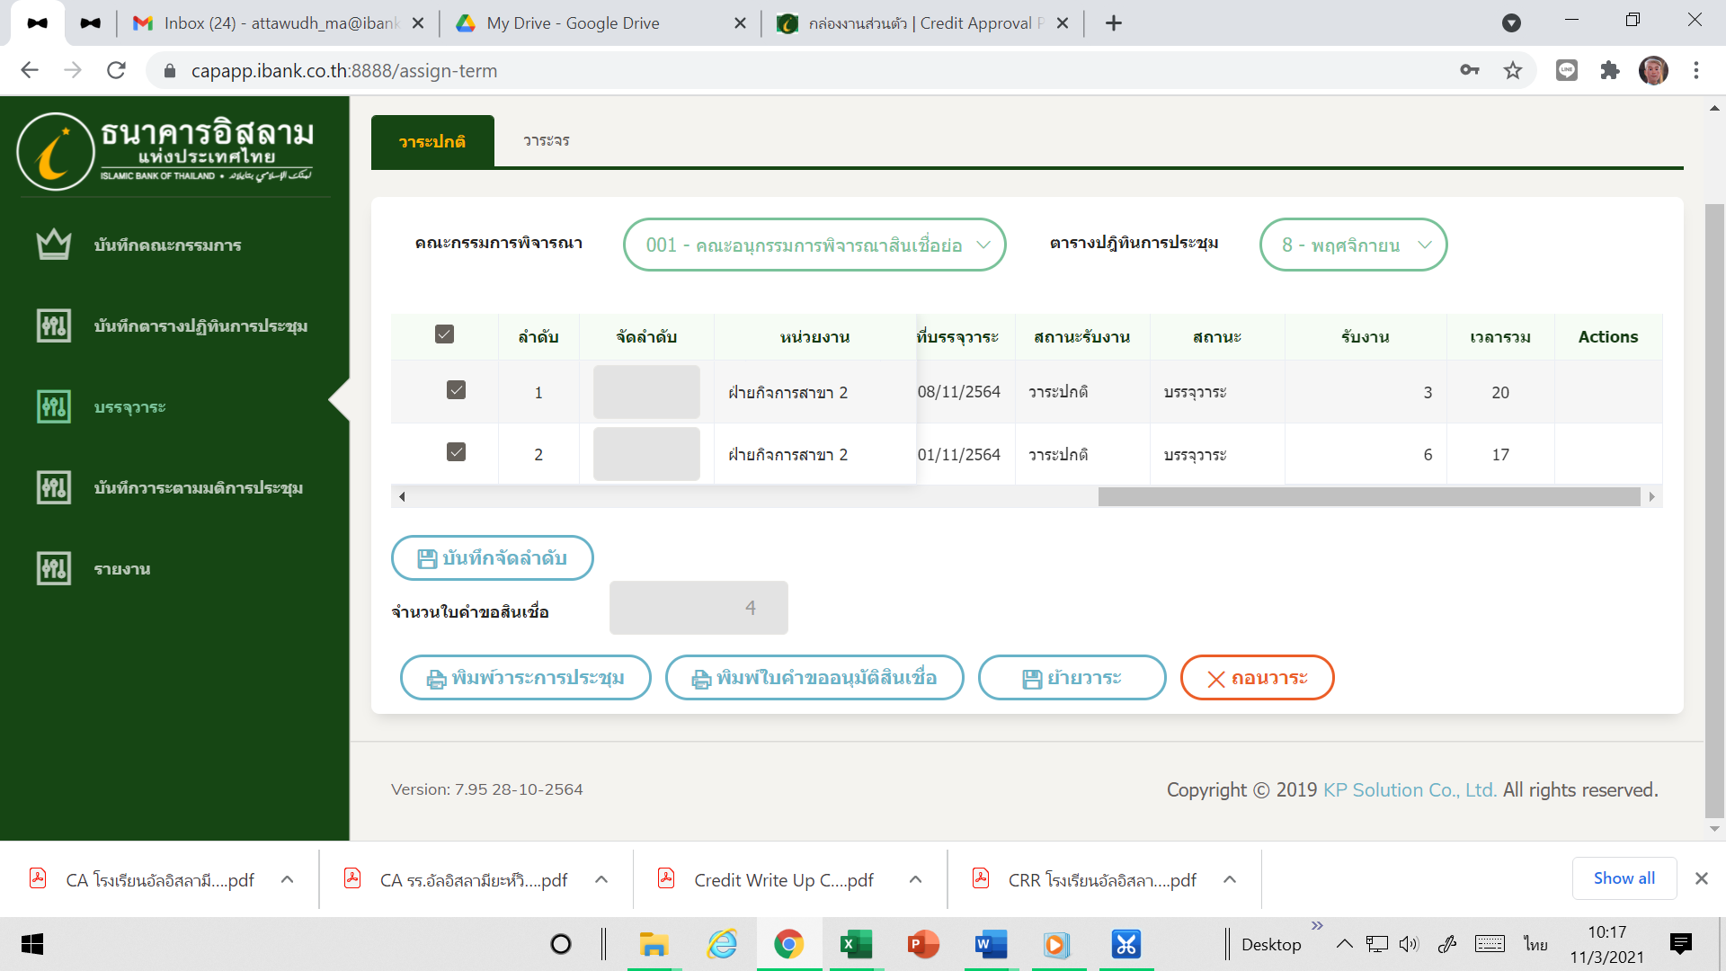

1.ตรวจสอบการเลือก checkbox แล้วแสดงจำนวนใบคำขอสินเชื่อ

2.การบันทึกวาระตามมติการประชุม จะต้องดำเนินการภายในกี่วัน หลังจากวันประชุม

3.จากข้อมูลปัจจุบันมีเคสที่อยู่ในวาระปกติ 1 รายการในวันที่ 01 พย.64 แต่ยังไม่ได้บันทึกมติการประชุม งานถูกย้ายมาบรรจุวาระในวันที่ 08 พย.64 จะต้องดำเนินการอย่างไรให้บันทึกมติการประชุมได้